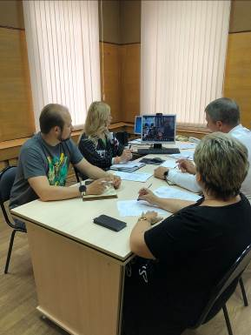
Безопасность детей на контроле!

Комплексной безопасности детей в период летних каникул было посвящено совещание Министерства образования Пензенской области, проведенное в режиме видеоконференсвязи 16 июня 2022 года.
В данном совещании приняли участие специалисты Отдела образования Кузнецкого района, руководители общеобразовательных учреждений, социальные педагоги и родительская общественность школы с. Поселки.
Сотрудники органов профилактики привели статистические данные несчастных случаев среди несовершеннолетних с начала каникул. Представители ГИБДД, пожарной охраны, полиции призывали продолжать работу по формированию навыков безопасного поведения несовершеннолетних и их родителей на дорогах, соблюдении противопожарного режима, недопущении нахождения детей и подростков на водоёмах без сопровождения родителей.
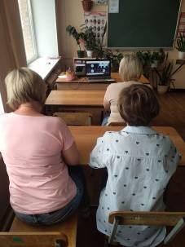
В Кузнецком районе безопасности детей уделяется большое внимание. С 17 мая 2022 года по 27 мая 2022 года в образовательных учреждениях прошли родительские собрания «Безопасное лето - 2022» с участием специалистов системы профилактики.
20 мая 2022 года в большом зале администрации Кузнецкого района состоялось совещание о подготовке к летней оздоровительной кампании, безопасности несовершеннолетних в летний период. В нем приняли участие начальник Отдела образования кузнецкого района А.А. Перунков, начальник ОГИБДД ОМВД России по Кузнецком району А.А. Храмов, государственный инспектор В.В. Древин, руководители образовательных учреждений.
С 28 апреля 2022 года по 30 мая 2022 года в образовательных учреждениях Кузнецкого района прошли совместные мероприятия по профилактике детского дорожно-транспортного с ОГИБДД ОМВД России по Кузнецком району.
В период летней оздоровительной кампании продолжается работа по профилактике детского дорожно-транспортного травматизма: организована занятость детей и подростков, состоящих на различных видах профилактического учета, в детских оздоровительных лагерях проводятся минутки безопасности, занятия в игровой активной форме на знания правил дорожного движения.
Общеобразовательными учреждениями, сотрудниками администрации, Отдела образования Кузнецкого района проводится контроль посещения водных объектов на территории поселений, сформированы графики дежурств педагогических работников на водоемах.

